Instructor Leonardo
Servicio Nacional de Aprendizaje
Recolección de Información

Tabla de contenido
Recolección de Información 2
1. Entrevista 2
2. Encuesta 3
• Pregunta 1 3

Recolección de Información

Entrevista

Encuesta

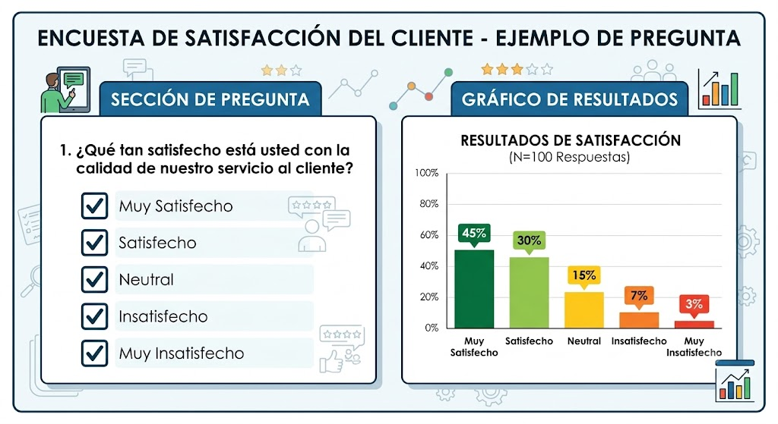
Pregunta 1

